JAPON ERİKLERİ
ÇEŞİT ÖZELLİK BELGESİ
Japanese Plum Variety Description Form
( Prunus saliciana Lindl.)
TG/84/3-Date 1982-11-19
I. ÇEŞİDİN ADI (Name of Variety) |  | :
II. ORİJİNİ (Origin)
1. | Islah Edildiği Yer ve Yıl (Place and year bred) | :
2. | Islah Eden Kuruluş veya Kişi  (Name of breeder and breeding institution) | :
3. | Islah Yöntemi (Breeding methot) | :
4. | Ebeven Adları (Name of parents) | :
5. | Üretici Kuruluş | :
III. BOTANİKTEKİ YERİ (Botanical classification)
1. | Familyası (Family) | :
2. | Cinsi (Genus) | :
3. | Türü Species) | :
IV. MORFOLOJİK ÖZELLİKLER (Morfology carecteristics)

 | KARAKTERLER  (Characteristics) | AÇIKLAMALAR  (Descriptions) | Not  (Note)  (X) | Örnek Çeşitler  (Example Varieties)
1. | Ağaç: kuvvet  Tree: vigor | Zayıf(weak)  Orta (medium)  Kuvvetli (strong) | 3  5  7 | Ruth Gerstetter  Felsina, Victoria  Valor
2. | Ağaç: taç sıklığı  Tree: densty of the head | Açık (open)  Orta (medium)  Sık (dense) | 3  5  7 | Harry Pictone  Mariposa  Laroda
3. | Bir yaşlı sürgün: duruş  One-year-old shoot: attitude | Yarı dik (semi-erect)  Yatay (horizontal)  Sarkık (drooping) | 3  5  7 | Laroda  Songold  Apple
4. | Bir yaşlı sürgün: renk yoğunluğu (güneş yönü; üst kabuğun kalkmadan öncesi)  One-year-old shoot: intensity of color (sun side; after removal of cuticle) | Açık (light)  Orta (medium)  Koyu (dark) | 3  5  7 | Santa Rosa  Nubiana  George Wilson
5. | Dalcık: uzunluk  Spur: lenght | Kısa (short)  Orta (medium)  Uzun (long) | 3  5  7 | Laroda  Frontier  October Purple
6.  (+) | Odun tomurcuğu: büyüklük  Wood bud: size | Çok küçük (very small)  Küçük (small)  Orta (medium)  Büyük (large)  Büyük (large) | 1  3  5  7  9 | October Purple  Harry Pictone  Great Yellow
7.  (+) | Odun tomurcuğu: şekil  Wood bud: shape | Kozalak biçimli (concial)  Yumurta (ovoid)  Yuvarlak (rounded) | 1  2  3 | Eldorado  Songold  Satsuma

Japon Erikleri
( Prunus saliciana Lindl.)

 | KARAKTERLER  (Characteristics) | AÇIKLAMALAR  (Descriptions) | Not  (Note)  (X) | Örnek Çeşitler  (Example Varieties)
8.  (+) | Odun tomurcuğu: sürgüne bağlık durumu  Wood bud: position relative to shoot | Bastırılmış (adpressed)  Çok az dışa doğru açık (slightly held out)  Belirgin olarak dışa doğru açık  (markedly held out) | 1  2  3 | Queen Ann  Satsuma  Songold
9. | Yaprak: duruş  Leaf: attitude | Yukarı doğru (upwards)  Yatay (horizontal)  Aşşağıya doğru (downwards) | 1  2  3 | Methley  October Purple  Queen Ann
(*)10.  (+) | Yaprak ayası: şekil  Leaf blade: shape | Daire (circular)  Geniş ters yumurta (obovate)  Dar yumurta (elliptic) | 1  2  3 | Red Ace  October Purple
(*)11.  (+) | Yaprak ayası: açı tipi  Leaf blade: angle of the tip | Dar açı (pointed)  Doğru açı veya hemen hemen doğru açı  (right angle or nearly right angle)  Geniş açı (obtuse) | 1  2  3 | Ozark Premier  Satsuma  Methley
12. | Yaprak ayası: üst yüzeyin yeşil rengi  Leaf blade: green color of upper side | Solgun (pale)  Orta (medium)  Koyu (dark) | 3  5  7 | Flaming Deliciosa  Abudance  Gaviota
13. | Yaprak ayası: : üst yüzeyin parlaklığı  Leaf blade: glossiness of upper side | Zayıf (weak)  Orta (medium)  Güçlü (strong) | 3  5  7 | Ozark premier  Frontier  Nubina
14. | Yaprak ayası: alt kısmın tüylülüğü  Leaf blade: pubescence of lower side | Zayıf (weak)  Orta (medium)  Güçlü (strong) | 3  5  7 | Redheart  Queen Ann
15.  (+) | Yaprak ayası: kenarların keskinliği  Leaf blade: incisions of margin | Dişli (crenate)  Testere dişli (serrate) | 1  2 | Santa Rosa  Satsuma
(*)16. | Yaprak sapı: uzunluk  Petiole: length | Kısa (short)  Orta (medium)  Uzun (long) | 3  5  7 | Kelsey  Frontier
17. | Yaprak sapı: üst kısmın tüylülüğü  Petiole: pubescence of upper side | Yok veya çok az  (absent or very weak)  Zayıf (weak)  Orta (medium)  Güçlü (strong)  Çok güçlü (very strong) | 1  3  5  7  9 | Maripsa  Redheart
18. | Yaprak sapı: ayaya bağlandığı derinlik  Petiole: dept of groove | Yüzeysel (shallow)  Orta (medium)  Derin (deep) | 3  5  7 | Abudance  Flaming Delicious  Eclipse
Japon Erikleri
( Prunus saliciana Lindl.)

 | KARAKTERLER  (Characteristics) | AÇIKLAMALAR  (Descriptions) | Not  (Note)  (X) | Örnek Çeşitler  (Example Varieties)
19. | Yaprak: nektarinlerin durumu  Leaf: position of nectaries | Sadece yaprak tabanında  (only on leaf base)  Yaprak tabanı ile yaprak sapının üzerinde  (on both leaf base and petiole)  Sadece yaprak sapı üzerinde (only on petiole) | 1  2  3 | Methley  Nubiana  Queen Ann
(*)20. | Yaprak ayası: uzunluk  Leaf blade: length | Kısa (short)  Orta (medium)  Uzun (long) | 3  5  7 | Methley  Queen Ann  Red Ace
21. | Bir yıllık sürgünler üzerindeki çiçekler  Flowers on one year old shoots | Var (absent)  Yok (present) | 1  9
22. | Çiçek: bitişik çanak yapraklara sahip bulunma sıklığı  Flowers: frequency of flowers with double petals | Yok veya çok az  (none or very few)  Az (few)  Orta (medium)  Çok (many)  Daha çok (very many) | 1  3  5  7  9 | Harry Pictone  Larod
23. | Çiçek: büyüklük  Flower: size | Küçük (small)  Orta (medium)  Büyük (large) | 3  5  7 | Nubiana  October  Methley
24.  (+) | Çiçek: taç yaprakların teması  (5 taç yapraklı çiçeklerde)  Flower: overlapping of petals (flowers with 5 petals) | Serbest (free)  Dokunur (touching)  Üst üste binmiş  (overlopping) | 3  5  7 | Apple  Harry Pictone  Beauty
25. | Çanak yaprak: şekil  Sepal: shape | Üçgen (triangular)  Dar uzun yumurta  (narrow eliptic)  Uzun yumurta (elliptic)  Yumurta (ovate)  Geniş yumurta  (broad ovate) | 1  2  3  4  5 | Mariposa  Laroda  Nubiana  Harry Pictone  George Wilson
26. | Taç yaprak : büyüklük  Petal : size | Küçük (small)  Orta (medium)  Geniç (large) | 3  5  7 | Laroda  Eclipse
(*)27.  (+) | Taç yaprak : şekil  Petal: shape | Enine geniş uzun yumurta  (broad elliptic)  Yuvarlak (circular)  Ters yumurta (obovate)  Uzun yumurta (elliptic) | 1  2  3  4 | Wright’s Early  Wickson  Mammoth Cardinal  Red Ace
28. | Taç yaprak: kenar dalgalılığı  Petal : undulation of margin | Zayıf (weak)  Orta (medium)  Güçlü (strong) | 3  5  7 | Redheard  Queen Ann

Japon Erikleri
( Prunus saliciana Lindl.))

 | KARAKTERLER  (Characteristics) | AÇIKLAMALAR  (Descriptions) | Not  (Note)  (X) | Örnek Çeşitler  (Example Varieties)
29. | Çiçek dişicik tepesi : erkek organa göre durumu  Stigma: position in relation to anthers | Aşağıda (below)  Aynı seviyede  (at same level)  Yukarıda (above) | 1  2  3 | Mariposa  Methley  Mammoth Cardinal
(*)30. | Meyve : büyüklük  Fruit : size | Çok küçük (very small)  Küçük (small)  Orta (medium)  Geniş (large)  Çok geniş (very large) | 1  3  5  7  9 | Watson Cropper  Eldorado  Harry Pictone  Wickson  Songold
(*)31. | Meyve: genel şekli  Fruit: general shape  (profile view) | Yuvarlak-düz (rounded-flattened)  Yuvarlak (rounded)  Dikdörtgen (oblong)  Uzunca (elongated) | 1  2  3  4 | Santa Rosa  Nubiana  Reubennel  Wickson
(*)32. | Meyve: maksimum çapın durumu  Fruit: position of maximum diameter | Sapın sonuna doğru  (towards stalk end)  Merkezde (at center)  Dişi organ ucuna doğru  (towards pistil end) | 3  5  7 | Eldorado  Frontier
(*)33. | Meyve: orta-ekvator görünüşündeki ahenk-uyum  Fruit: symmetry in ventral view | Ahenkli-uyumlu (symmetric)  Ahenksiz (asymmetric) | 1  2 | Harry Pictone  Laroda
34. | Meyve:ucun şekli  Fruit: shape of apex | Dar (pointed)  Düz (flat)  Basık (depressed) | 1  2  3 | Moretteni 355
35. | Meyve: Sap çukurunun derinliği  Fruit: depth of stalk cavity | Yüzeysel (shallow)  Orta (medium)  Derin (deep) | 3  5  7 | Nubiana  Frontier
(*)36. | Meyve: kabuk zemin rengi Fruit: ground color of skin | Beyazımsı (whitish)  Yeşil (green)  Sarımsı yeşil  (yellowish green)  Sarı (yellow)  Turuncu sarı  (orange yeloow)  Kırmızı (red)  Mor (purple)  Morumsu mavi  (violet blue)  Koyu mavi (dark blue) | 1  2  3  4  5  6  7  8  9 | Gaviota  Songold  Chiro  Santa Rosa  Friar
(*)37. | Meyve: et rengi  Fruit: color of flesh | Beyazımsı (whitish)  Sarı (yellow)  Sarımsı yeşil  (yelowish to green)  Yeşil (green)  Turuncu (orange)  Kırmızı (red) | 1  2  3  4  5  6 | Reubennel  Santa Rosa

Japon Erikleri
( Prunus saliciana Lindl.)

 | KARAKTERLER  (Characteristics) | AÇIKLAMALAR  (Descriptions) | Not  (Note)  (X) | Örnek Çeşitler  (Example Varieties)
38. | Meyve: et sertliği  Fruit: frimness of flesh | Yumuşak (soft)  Orta (medium)  Sert (firm) | 3  5  7 | Wickson  Frontier  Laroda
39. | Meyve: sululuk  Fruit: juiciness | Zayıf (weak)  Orta (medium)  Güçlü (strong) | 3  5  7 | Laroda  Gaviota  Reubennel
40. | Meyve: asitlik  Fruit: acidity | Zayıf (weak)  Orta (medium)  Güçlü (strong) | 3  5  7 | Reubennel  Nubiana  Santa Rosa
41. | Meyve: tatlılık  Fruit: sweetness | Düşük (low)  Orta (medium)  Yüksek (high) | 3  5  7 | Santa Rosa  Frontier  Harry Pictone
(*)42. | Meyve: çekirdeğin ete bağlılık derecesi  Fruit: degree of adherence of stone | Bağlı değil  (non-adherent)  Yarı bağlı  (semi-adherent)  Bağlı (adherent) | 1  2  3 | Nubiana  Songol
(*)43. | Çekirdek: Büyüklük  Stone: size | Küçük (small)  Orta (medium)  Büyük (large) | 3  5  7 | Eldorado  Wickson
(*)44. | Çekirdek: profilide ucun şekli (boy/en oranı)  Stone: general shape in profile (ratio lenght/width) | Yuvarlak (round)  Yuvarlak-uzun yumurta  (round-elliptic)  Uzun-uzun yumurta  (long-elliptic) | 1  2  3 | Eldorado  Santa Rosa  Nubiana
45.  (+) | Çekirdek: karın kısmının şekil görünüşü  (boy/en oranı)  Stone: shape in ventral view (ratio lenght/width) | Küre (globular)  Hemen hemen küre (sub-globular)  Düz (flattened) | 1  2  3 | Eldorado  Santa Rosa  Kelsey
46. | Çekirdek: tabanın görünüş şekli  Stone: shape in basal view | Yuvarlak (rounded)  Yuvarlak-uzun yumurta  (round-elliptic)  Uzun-uzun yumurta (elliptic) | 1  2  3 | Frontier  Songol
47. | Çekirdek: profilde simetri  Stone: symmetry in profile | Simetrik değil (asymmetric)  Simetrik (symmetric) | 1  2 | Santa Rosa  Frontier
48. | Çekirdek: karın kısmın şekli simetrisi  Stone: symmetry in ventral view | Simetrik değil (asymmetric)  Simetrik (symmetric) | 1  2 | Songold  Nubiana
(*)49. | Çekirdek: maksimum enin duruşu  Stone: position of maximum width  (in ventral view) | Sap sonuna doğru  (towrds stalk end)  Merkeze doğru (at center)  Dişi organ sonuna doğru (towards pistil end) | 1  2  3 | Harry Pictone  Songol  Nubiana

Japon Erikleri
( Prunus saliciana Lindl.)

 | KARAKTERLER  (Characteristics) | AÇIKLAMALAR  (Descriptions) | Not  (Note)  (X) | Örnek Çeşitler  (Example Varieties)
50. | Çekirdek: yanal yüzeylerin yapısı  Stone: texture of lateral surfaces | Tek damar (fine grained)  Taneli (granuleuse)  Pürüzlü (rough)  Tokmak (hammered) | 1  2  3  4 | Eldorado  Nubiana  Songol  Harry Pictone
51. | Çekirdek: sırtın kenar olukluluğu  Stone: margin of dorsal groove | Tek parça (entier)  Kırık (broken) | 1  2 | Harry Pictone  Santa Rosa
52. | Çekirdek: kenarın keskinliği  Stone: sharpness of the edges | Zayıf (weak)  Orta (medium)  Güçlü (strong) | 3  5  7 | Santa Rosa  Nubiana  Laroda
53. | Çekirdek: merkeze yakın genişlik  Stone: width of ventral zone | Dar (narrow)  Orta (medium)  Geniş (broad) | 3  5  7 | Laroda  Songold
54.  (+) | Çekirdek: sap sonunun eni  Stone: width of stalk end | Dar (narrow)  Orta (medium)  Geniş (broad) | 3  5  7 | Frontier  Harry Pictone
55.  (+) | Çekirdek: sap sonunun açısı  Stone: angle of stalk end | Dar açı (acute)  Doğru açı veya hemen hemen doğru açı (right angle or nearly right angle)  Geniş açı (obtuse) | 1  2  3 | Laroda  Santa Rosa  Nubiana
56.  (+) | Çekirdek: dişi organ sonunun şekli  Stone: shape of pistil end | Noktalı (pointed)  Arada (intermediate)  Yuvarlak (rounded) | 1  2  3 | Songold  Eldorado
(*)57. | Çiçeklenmeye başlama zamanı  Time of beginning of flowering | Çok erken (very early)  Erken (early)  Orta (medium)  Geç (late)  Çok geç (very late) | 1  3  5  7  9 | Mariposa  Nubiana  Gaviota
(*)58. | Olgunlaşma zamanı  Time of ripening | Çok erken (very early)  Erken (early  Orta (medium)  Geç (late)  Çok geç (very late) | 1  3  5  7  9 | Beauty  Mariposa  Gaviota  Nubiana  Gold King

(*) : Bu karekterler; o özellikler için özel şartlara ihtiyaç duyulması halleri dışında mutlak
gözlemlenmeli ve çeşit özellik belgesinde işaretlenmelidir.
(Caracteristics that should be used on all varieties in every growing period over which examinations are made always be included in the variety descriptions, except when the state of expression of a preceding characteristic or regional environmental conditions render this impossible.)
(+) : Bu karekterlerle ilgili açıklamalar için ekteki resim ve tablolara bakınız.
(See Explanations on the Table of Characteristics in chapter.)
(x) : Belirlenen özellik yuvarlak içine alınmalıdır.
(Determination carecteries remark on description form)

Japon Erikleri
( Prunus saliciana Lindl.)

6- Odun tomurcuğu: büyüklük (Wood bud: size)

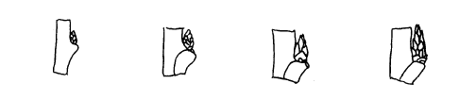
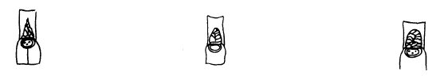
7- Odun tomurcuğu: şekil (Wood bud: shape)
8- Odun tomurcuğu: sürgüne bağlık durumu (Wood bud: position relative to shoot)
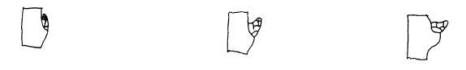
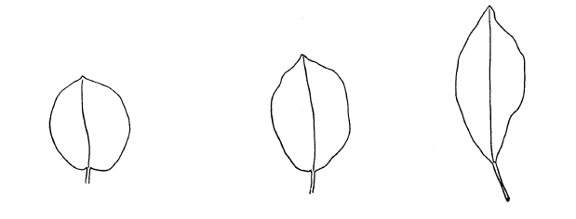
10- Yaprak ayası: şekil (Leaf blade: shape)

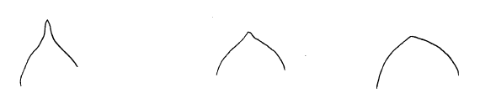
11- Yaprak ayası: açı tipi (Leaf blade: angle of the tip)

15- Yaprak ayası: kenarların keskinliği (Leaf blade: incisions of margin)
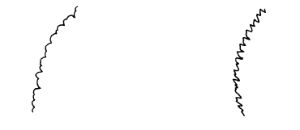

Japon Erikleri
( Prunus saliciana Lindl.)

24- Çiçek: taç yaprakların teması (5 taç yapraklı çiçeklerde) (Flower: overlapping of petals (flowers with 5 petals))

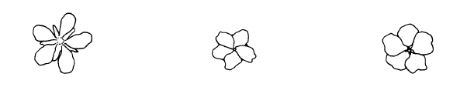
27- Taç yaprak : şekil (Petal: shape)



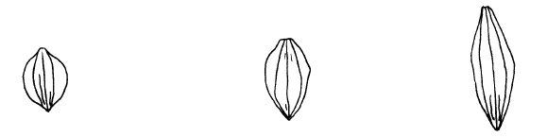
45- Çekirdek: karın kısmının şekil görünüşü (boy/en oranı) (Stone: shape in ventral view (ratio lenght/width))

54- Çekirdek: sap sonunun eni (Stone: width of stalk end)

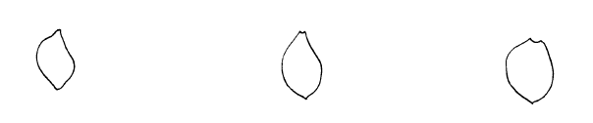
55- Çekirdek: sap sonunun açısı (Stone: angle of stalk end)



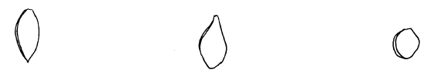
56- Çekirdek: dişi organ sonunun şekli (Stone: shape of pistil end)

